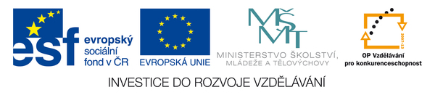

Masarykova základní škola Debř, Mladá Boleslav, příspěvková organizace

Název a číslo materiálu:
VY_32_INOVACE_16_IaKT_Teorie (PL) - Zapojení počítače

Autor: Mgr. Jakub Černý

Číslo projektu: CZ.1.07/1.4.00/21.1185

Zapojení vstupních a výstupních zařízení do PC

Počítačová sestava obvykle obsahuje pět základních částí: počítač, monitor, klávesnici, myš a reproduktory. Správné zapojení není složité. Většina konektorů je nezáměnná, některé jsou barevně odlišeny. Téměř všechna zařízení se k počítači připojují do konektorů na zadní straně počítačové skříně.

Zadání:
Na místo čísel na obrázku uvádějte zařízení, která se k daným konektorům mohou připojit.

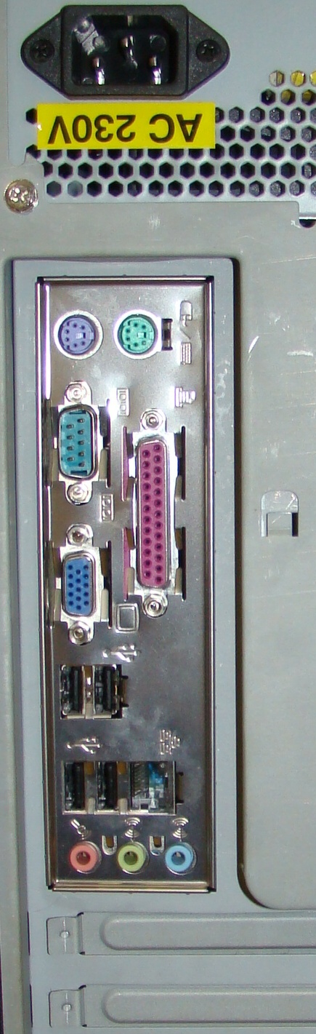

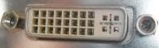
1

7
2

3

12
4

5

6

8

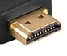
9

13

10

11

Řešení:

- Tato zdířka slouží k připojení kabelu napájení střídavým proudem o napětí 230V. Napájecí kabel je vhodné nejdříve zapojit do PC a teprve potom do elektrické sítě.

- Zdířka k zapojení klávesnice (fialový konektor).

- Zdířka k zapojení myši (zelený konektor).

- Sériové rozhraní se používá stále méně, přestože jeho konektor nalezneme téměř na každém stolním PC. Dříve se toto rozhraní používalo k připojení externích modemů a myší.

- Paralelní rozhraní pro tiskárnu. Většina starších tiskáren a skenerů se k PC připojují prostřednictvím tohoto širokého konektoru. Novější tiskárny i skenery však stále častěji využívají rozhraní USB.

- Starší monitory se připojují zpravidla konektorem analogového rozhraní D-Sub, jehož zásuvku s patnácti dírkami ve třech řadách si s jinou určitě nespleteme.

- Novější LCD monitory bývají vybaveny také vstupem digitálního signálu DVI.

- Rozhraní USB. Prostřednictvím tohoto rozhraní se k PC připojují digitální fotoaparáty, modemy, externí optické mechaniky, pevné disky, skenery či tiskárny, ale také klávesnice a myši. Čím více zdířek náš PC má, tím lépe.

- Síťová karta – potřebná k zapojení PC do počítačové sítě; lze též využít i k připojení kabelového modemu, jehož pomocí lze PC připojit k internetu.

- Do zdířek na zvukové kartě se prostřednictvím konektorů typu stereo-jack připojují sluchátka, reproduktory či mikrofon. Jednotlivé zdířky bývají označeny příslušnými symboly a většinou také barevně (zelená zásuvka = sluchátka, reproduktory).

- Prostory k zasunutí přídavných karet (grafika, zvuk…).

- Fire Wire (IEEE 1394) – slouží např. k připojení digitálních videokamer, externích pevných disků.

- Prostřednictvím HDMI zdířky můžeme k počítači připojit HDV videokameru nebo set-top-box a nahrávat z těchto zdrojů v nejlepší aktuálně možné kvalitě.

